weber.floor 4718, Polyurethan-Grundierung
Saint-Gobain Weber

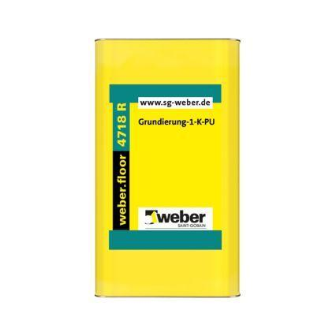Eigenschaften
GTIN:
4011361163750
HAN:
278160
Produkt
Imprägnierung
Haupt-Bindemittelbasis
Polyurethan-Acrylat

